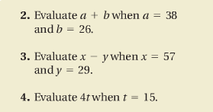

الاسئله هذي مضمونها واحد يبونا نعووض في المسائل ومعطينا قيمه كل مجهوول
فقره 2 $a+b$ وقيمه a=38 b=26
بنجمع 38و26
$$38+26=64$$
وفقط كذا حلها يعني نشيل الحرف ونحط بداله رقمه
فقره 3 $x-y$
ومعطينا قيمه x=57
Y=29
مثل ماقالت قبل اشوي نشيل المجهول ونحط بداله قيمته
$$57-29=28$$
بنسبه للفقره 4 اشووي مختلفه لانه فيه ضرب
$$4t$$
وقيمه t=15
يعني بنضرب 4في 15
$$4*15=60$$
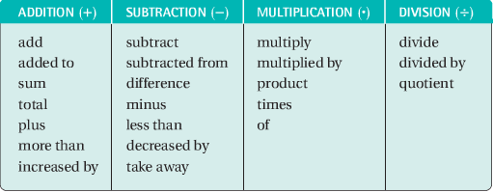
هذا الجدول يبي لك تحفضينه
يعني عشان لجاتك أي كلمه من الكلمات تعرفين ايش المقصود منها مثلا
اديشن يعني جمع وكل كلمات القائمه الي تحتها يعني جمع
سبتركيشن = طرح وكل كلمات القائمه الي تحتها يعني طرح
مالت بكيشن = ضرب وكل الي تحته ضرب
دفيشن = قسمه وكل الي تحته يعني قسمه
ناخذ مثال في الترجمه مع انه قالوا مابيجي مسائل كلاميه بس عشان تستفيدين
في كل مره تشوفين كلمه لس ذان او أي كلمه معناها طرح ابتدي من الجزء الاخير من الجمله
ابتدي من الجزء الاخير )سوم نمبر (يعني بعض الارقام
معنى السؤال 8 اقل من بعض الارقام
ف مثل ماقالت نبتدي من الجزء الاخير ف نقول
$$y-8$$
ليش حطينا سالب لان مكتوب لس ذان يعني اقل
وتقدرين تقولين $-8+y$
نصف=half
يعني نصف ضرب بعض الارقام
$$\frac{1}{2}*y$$
بالمئه=percent ضرب=of )الكلمه موجوده بالجدول في خانه مالتبليشن(
$$59\%*y$$

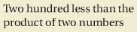
الجمله فيها لس ذان يعني طرح يعني نبتدي من الجزء الاخير
يعني نضرب أي عددين
$$y*n-200$$
و$-200$ حطيناها لان مكتوب ثو هندرد لس ذان
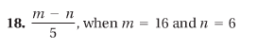
مثل ماقالت نشيل المجهول نحط بداله رقمه الموجود بسؤال
$$\frac{16-6}{5}=\frac{10}{5}=2$$
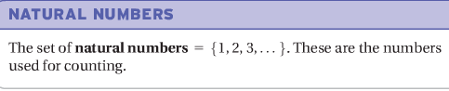
الاعداد الطبيعيه تبتدي من 1 الى مالا نهايه ,,, الاعداد الطبيعيه مافيها صفر
1,2,3,4,5,6,7, .........الخ
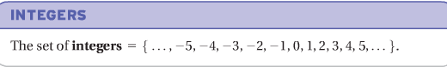
الاعداد الصحيحه الصفر وكل الاعداد الموجبه والسالبه
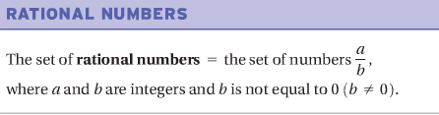
الاعداد النسبيه يعني الكسسسسور ماعدا الكسر الي $\frac{رقم اي}{0}$ لانه قيمه غير معروفه
الاعداد الصماء يعني الجذور
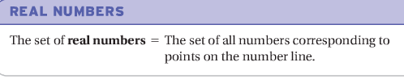
تضم كل الاعداد الطبيعيه والصحيحه والصماء والنسبيه
اذا قالوا لك مثلي الارقام على خط الاعداد
يعني بنروح على الاعداد السالبه قريب من -3
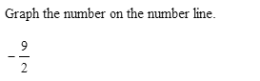
الرقم هذا عدد نسبي مسكي الحاسبه $-9÷2=-4.5$

$<$ هذا الرمز يعني اصغر
$≤$ اصغر من او يساوي
$>$ اكبر
$≥$ اكبر من او يساوي
هذي تستخدمينها في المقارنه
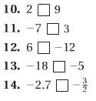
راح نبتدي من اليسار 2 اصغر من 9
$$2<9$$
-7 اصغر من 3
ليش قلنا اصغر لانه عدد سالب وكل ماكبر العدد السالب قلت قيمتته يعني مثلا -8 اصغر من -2 و
سالب المليون اصغر من -1
$$-7<3$$
6 اكبر من -12
$$6>-12$$

-18 اصغر من -5
مثل ماقلت العدد السالب كل ماكبر قلت قيمته وبتالي -5 هو الاكبر من -18
$$-18<-5$$
$$-2.7<-\frac{3}{2}$$
طبعا لشفتي كسر قسميه $-3÷2=-1.5$
ومثل ماقلت -2.7 اصفر من -1.5
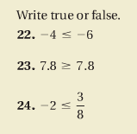
حطي صح او خطاء
ترو يعني صح وفولص يعني خطاء
-4 اصغر من او يساوي -6العباره خطاء ليش لان –4 اكبر من -6
7.8 اكبر من او يساوي 7.8 العباره صح ليش لان القيمتين متساويتين وهو قال يااما اكبر او يساوي وهو يساوي وبتالي العباره صحيحه
مثل ماقالت قبل لما تشوفين كسر يبونك تمثلينه في رسمه او تقارنينه برقم ثانيه على طول قسميه
$$3÷8=0.375$$
-2 اصغر من او يساوي 375. العباره صحيحه ليش لان فعلا -2 اصغر من 375.
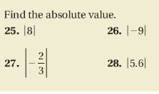
القيمه المطلقه تحول كل شي لعدد موجود سواء الي كان داخل القيمه عدد موجب او سالب
$$\left|8\right|=8$$
$$\left|-\frac{2}{3}\right|=\frac{2}{3}$$
$$\left|-9\right|=9$$
$$\left|5.6\right|=5.6$$

قوانين الاشارات مهم تحفضينه وتطبقينه
عدد موجب + عدد موجب = عدد موجب
$$1+1=2$$
عدد سالب + عدد سالب = الاشارة السالبه ونجمع
$$-1+\left(-1\right)=-2$$
خذنا الاشاره السالبه وجمعنا
عدد سالب + عدد موجب = ناخذ اشاره الاكبر ونطرح
$$-9+5=-4$$
شفتي خذنا اشاره 9 لانه هو الاكبر وبعدين طرحنا
نجي لقوانين الاشارة في الضرب
عدد موجب $×$ عدد موجب = عدد موجب
$$1×1=+1$$
عدد موجب $×$ عدد سالب =عدد سالب
$$-1×2=-2$$
وفي الضرب ماعلينا مين الي اشارته سالب المهم اذا شفنا الاشاره مختلفه ناخذ اشاره السالب
عدد سالب $×$ عدد سالب = عدد موجب
$$-3×-2=+6$$

مثال $9-5=+4$
تشوفينه نفس الرقم بس الاشاره مختلفه وهذا الشي يفرق عندنا بماده الماث
لذلك ركزي
بس لابد يكون عندك حاسبه لان احيانا يجيبون لك مسئله طويله فيها طرح وجمع
واحيانا يكون فيه ضرب وقسمه

يبونا نعوض في مسئلتين ومعطينا قيمه الاكس =16
$$-x=-16$$
ليش سوينا كذا لان موجود سالب وشلنا الاكس وحطينا رقمه
$$-\left(-x\right)=-\left(-16\right)=16$$
ليش قلنا موجب 16 لان في عندنا قاعده تقول في الماث اذا شفتي اشاره السالب وماجنبه رقم يعني رقمه 1
يعني نقول $-1×-16=+16$
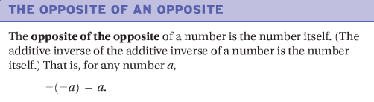
ومثل ماقلت فوق في قوانين الشاره حقت الضرب عدد سالب ضرب عدد سالب = عدد موجب
عندما
في كل مسئله بنشيل الاكس وبنحط بدالها 19-
المسئله 1( $-x$ $- -19$ $=+19$
المسئله 2 ( $-(-x)$ $-(--19)$ $=-19$
الافضل لك تستخدمين الحاسبه وتتدربين عليها اذا ماحفضتي قوانين الاشاره
يعني النضير يعني اذا عطوك رقم تغيرين اشاراته
بحيث اذا جمعتي الرقم ونضيره بيعطيك 0
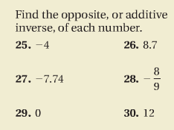
فقره 25
نضير 4- هو 4
لان اذا قلنا $-4+4=0$
وبأمكانك تستخدمين الحاسبه لتاكد
فقره 26
نضير 8.7 هو 8.7-
لان $-8.7+8.7=0$
فقره 29
نضير $-\frac{9}{8}$ هو $\frac{9}{8}$
لان $-\frac{9}{8}+\frac{9}{8}=0$
وهكذا في كل المسائل
في هذي الحاله انصحك بالحاسبه تطلعها كل بسرعه
بس لو بتعتمدين على نفسك اول شي نبسط الاشارات
$$-6+2+4-12+3$$
تقدرين تكتبين كذا $-6+2+4+\left(-12\right)+3$
لان اذا شفتي $-(-y)$ اعتبريه مثل الضرب والواي أي رقم
$$-y×-1=y$$
لان مثل ماقلت لك اذا شفتي اشاره سالب وماجنبها رقم يعني الرقم 1
نكمل الحل نجمع ارقام الاشارات السالبه وارقام الاشارات الموجبه
$-6-12=-18$ لان مثل ماقلت لي عدد سالب + عدد سالب = اشاره السالب ونجمع
$$2+4+3=9$$
$$-18+9=-9$$
يعني الجواب النهائي -9
لان مثل ماقلت عدد سالب + عدد موجب = اشاره الاكبر ونطرح
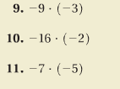
هنا ضرب
$$-9×-3=27$$
لان في قوانين الاشارات عدد سالب $×$ عدد سالب = اشاره موجبه ونضرب عادي
$$-16×-2=32$$
نفس الشي عدد سالب ضرب عدد سالب = عدد موجب
$$-7×-5=35$$
$$3×-5=-15$$
ليش لان عدد موجب $×$ عدد سالب = عدد سالب
$$5×2=10$$
عدد موجب $×$ عدد موجب = عدد موجب
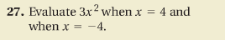
عندنا $3x^{2}$
نحلها عندما $x=4$
$$3×\left(4^{2}\right)=3×4×4=48$$
يعني اس 2 يعني نضرب العدد مرتين
وعندما $x=-4$
$$3×\left(-4^{2}\right)=3×-4×-4=48$$
لان مثل ماقلت قبل عدد سالب ضرب عدد سالب = عدد موجب
$$x^{2}=x.x$$
$$3^{2}=3.3=9$$
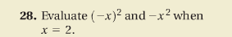

عندنا $(-{x)}^{2}$ و $x=2$
$$(-{2)}^{2}=-2×-2=4$$
$$-x و x=2$$
$$=-2$$

في عندنا قاعده تقول $a^{0}=1$
يعني أي رررررقم حتى لو مليار واسه 0 بيساوي لنا 1
حتى لو عدد سالب واسه 0 بيساوي لنا 1

$${100}^{0}=1$$
$${333}^{0}=1$$
$$(\frac{5}{4})^{0}=1$$
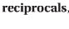
التبادل يعني اذا عطونا رقم نقلب بحيث اذا ضربنا الرقم مع مقلوبه بيعطنا 1
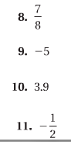
$$\frac{7}{8} مقلوبه=\frac{8}{7}$$
وعشان نتاكد انه اجابتنا صح نضرب الرقم مع مقلوبه
المقلوب هو نفسه التبادل بس كلمه مقلووب اسهل لتطبيق
$$\frac{7}{8}×\frac{8}{7}=1$$
نروح للي بعده
$$-5 مقلوبه= - \frac{1}{5}$$
وعشان نتاكد $-5×-\frac{1}{5}=1$
طبعا لاتنسين هنا عدد سالب ضرب عدد سالب = عدد موجب
نروح للي بعده
$$3.9 مقلوبها= \frac{1}{3.9}$$
نتاكد
$$3.9×\frac{1}{3.9}=1$$
نروح للي بعده
$$-\frac{1}{2} مقلوبها= -2$$
نتاكد
$$-\frac{1}{2}×-2=1$$

في عندنا قاعده
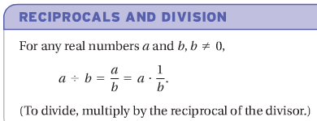
وهذي تطبيقها
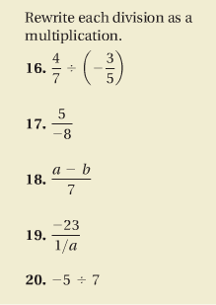
في حاله ماعندك حاسبه وعندك قسمه وعشان تسهلينها عليك
$$16) \frac{4}{7}×-\frac{5}{3}$$
$$17) 5×-\frac{1}{8}$$
$$18) (a-b)×\frac{1}{7}$$
$$19) \frac{-23}{\frac{1}{a}}$$
$$\frac{-23×a}{1}$$
$$-23×a$$
$$20)-5×\frac{1}{7}$$

نسيت اقول ان قوانين الاشاره لعمليه القسمه نفسها لعمليه الضرب

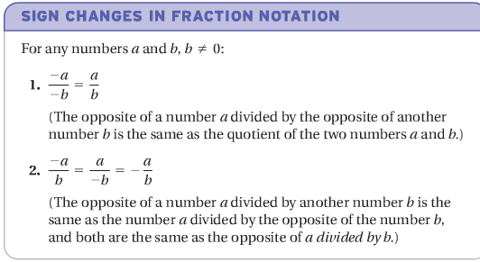
هذي قاعده يقولك العدد السالب قسمه عدد سالب = عدد موجب
نفس عمليه الضرب عدد سالب ضرب عدد سالب يساوي عدد موجب
بنسبه للقاعده الثانيه اذا شفتي بس سالب واحد تقدرين تحطينه جنب الكسر وتقدرين تنزلينه لرقم الثاني ومو مهمه
كثييير هذي القاعده
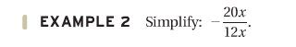
هنا المطلوب منك تبسطين الكسر
طبعا لازم تكونين حافضه جدول الضرب
$$-\frac{5×4×x}{3×4×x}$$
نحذف الاشياء المتشابهة
$$=-\frac{5}{3}$$
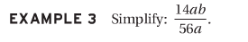
$$\frac{7×2×a×b}{7×8×a}$$
نحذف الاشياء المتشابهة
$$\frac{2b}{8}$$
نقدر نبسط اكثر نقسم 2 على 8

$$2÷8=\frac{1}{4}$$
$$b×\frac{1}{4}$$
$$\frac{b}{4}$$
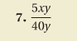
$$\frac{5×x×y}{5×8×y}$$
نحذف الاشياء المتشابهة
$$\frac{x}{8}$$
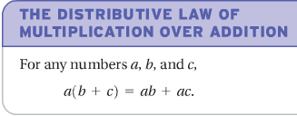

قاعده مهمه جدا لازم تفهمينها وتحفضينها
بعطيك مثال عليها
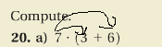
$$\left(7×3\right)+\left(7×6\right)$$
طبعا الضرب اولى من عمليه الجمع يعني لشفتي مثل كذا ابتدي بعمليه الضرب بعدين اجمعي
$$21+42=63$$

هنا في عمليه ضرب وطرح
والاولى تبتدين بعمليه الضرب بعدين الطرح يعني
$$\left(4×5\right)-\left(4×3\right)=20-12=8$$
في قاعده في الماث تقول اذا في مسئله حسابيه تحتوي على جمع وطرح طبعا راح نبتدي من اليسار والي يجينا نقبل نبتدي فيه ,,, نفس الشي مع الضرب والقسمه الي يجي قبل نتبتدي فيه قبل ,,, لكن اذا شفنا قسمه وطرح او ضرب و جمع او قسمه مع جمع او ضرب مع طرح اول نبتدي بالقسمه او الضرب بعدين بالجمع او الطرح الي موجود عندنا

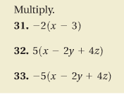
$$31) -2x+6$$
ليش طلع معانا كذا لان اول شي ضربنا -2 في الاكس
بعدين ضربنا -2 في -3 ومثل مااحنا عارفين عدد سالب في عدد سالب = عدد موجب
$$32) 5x-10y+20z$$
ضربنا 5 في اكس بعدين ضربنا 5 في $-2y$ بعدين ضربنا 5 في 4z
$$33) -5x+10y-20z$$
ضربناء -5 في الاكس بعدين -5 في $-2y$ بعدين -5 في 4z
طبعا كلللللللللللها تحتاج لقوانين الاشارات

يعني تحليل الى العوامل الاوليه يعني نوصلها لاصغر رقم ممكن
يعني ناخذ عامل المشترك الاكبر
طبعا التحليل لازم تكونين حافضه لجدول الضرب
$$6\left(x-2\right)$$
يعني لو ضربنا 6 في 1 يساوي 6 و6 في 2 = 12 يعني السته هو العامل المشترك الاكبر
بحيث لو ضربنا 6 في اكس – 6في 2 بتطلع لنا نفس الي بسؤال
$$3\left(x-2y+3\right)$$
لاحضي في المثالين وصلناهم لاصغر عدد مكن
هنا ابرز شي b يعني هو العامل المشترك الاكبر
$$b\left(x+y-z\right)$$
بنسبه لسكشن 8
في الماث اذاعطونا مسئله وفيها اقواس الاولى نحل الي داخل القوس
اذا في اكثر من نوع من الاقواس نبتدي من القوس الصغير بعدين القوس الاكبر واذا في قوس ثالث بيكون اخر شي
لو انه الي داخل القوس ارقام كان جمعناهم بعدين ضربناهم في -9
بس لانه مجاهيل فراح نضرب -9 في x + -9 في y
$$y-9x+\left(-9y\right)$$
بنجمع الاشياء المتشابهة
$$y+(-9y)=-8y$$
$-9x$ مافي شي معامل اكس فراح ننزله عادي
تذكري قانون الاشاره عدد موجب + عدد سالب = اشارة الاكبر ونطرح
نكمل الحل $=-9x-8y$

نفس الشي هنا لو ان مافي المجهول a كان طرحنا الرقمين الي مابين القوس وضربناه في -3
$$5a-21a+18$$
5a نزلناها مثل ماهي لان عندنا مهمه نفك الاقواس الي هي نضرب -3 في 7a و-3في -6 مع مراعاة قانون الاشاره
نكمل الحل
$$-16a+18$$
جمعنا الاشياء المتشابهة ونزلنا الاشياء الي ما معاها اشياء متشابه
$$5a-21a=-16a$$
ولان 18 مامعاها شي نزلناه عادي
هنا في نوعين من الاقواس اول شي نجمع الي داخل القوس الصغير
$$9-\left[10-\left(19\right)\right]$$
بعدين بنطرح $10-19$= $-9$
$$9-\left[-9\right]$$

طبعا في عندنا قانون $a-\left(-b\right)=a+b$
يعني 9+9=18
يعني الناتج $=18$
مثل ماقلت قبل فيه نوعين من الاقواس اول نتخلص من القوس الصغير بعدين الكبير
بنقسم $24÷-2$
وقلت قبل ان قوانين اشاره القسمه نفس قوانين اشارة الضرب
عدد سالب قسمه عدد موجب = عدد سالب
$$\left[-12\right]÷\left(-2\right)=6$$
عدد سالب قسمه عدد سالب = عدد موجب
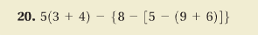
هنا اول شي نسوي الي بداخل الاقواس الصغير
$$5\left(7\right)-\left\{8-\left[5-\left(15\right)\right\}\right]$$
نضرب 5 في 7 وبنطرح 5 من 15
$$35-\left\{8-\left[-10\right]\right\}$$

طبعا في عندنا قانون $a-\left(-b\right)=a+b$

$$35-\left\{8+10\right\}$$
$$35-18$$
$$=17$$
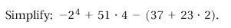
قبل مانحل الي داخل الاقواس طلع لي شي جديد الي هو رقم مرفوع لاس اول شي لازم نحله
$$-16+51×4-\left(37+23×2\right)$$
$$-2^{4}=-\left(2×2×2×2\right)=-16$$
الان نحل الي بداخل الاقواس لان هو الاولى نحله بعد ما فكينا الاس
$$-16+51×4-\left(37+46\right)$$
الي سويناه قبل اشوي ضربنا 23 في 2 لان الضرب اولى من الجمع الخطوه الي بعدها بجمع الي داخل القوس
$$-16+51×4-83$$
الان في جمع وطرح وضرب اول شي بنسوي الضرب بعدين الجمع لانه جا قبل الطرح
$$-16+204-83$$
الان نجمع -16 مع 204
$$188-83=105$$
يعني الاولى في العمليات الحسابيه
1 الرقم المرفوع لاس
2 نسوي العمليات الي داخل القوس الاصغر بعدين الاكبر
3 الضرب او القسمه الي يجي قبل نبتدي فيه قبل طبعا بنبتديمن اليسار لليمين
4 الجمع او الطرح الي يجي قبل نبتدي فيه
اذا شفنا ضرب مع جمع نبتدي بضرب بعدين نجمع وهكذا

